Английский язык 2 класс
15.12.
Контрольная работа (модуль 1)

Цель: проверка усвоения учащимися материала модуля 1.

Если нет возможности распечатать задания, можно переписать ответы в тетрадь.

- Прочитайте слова и соотнесите их с картинками:

Например, 1 – е)

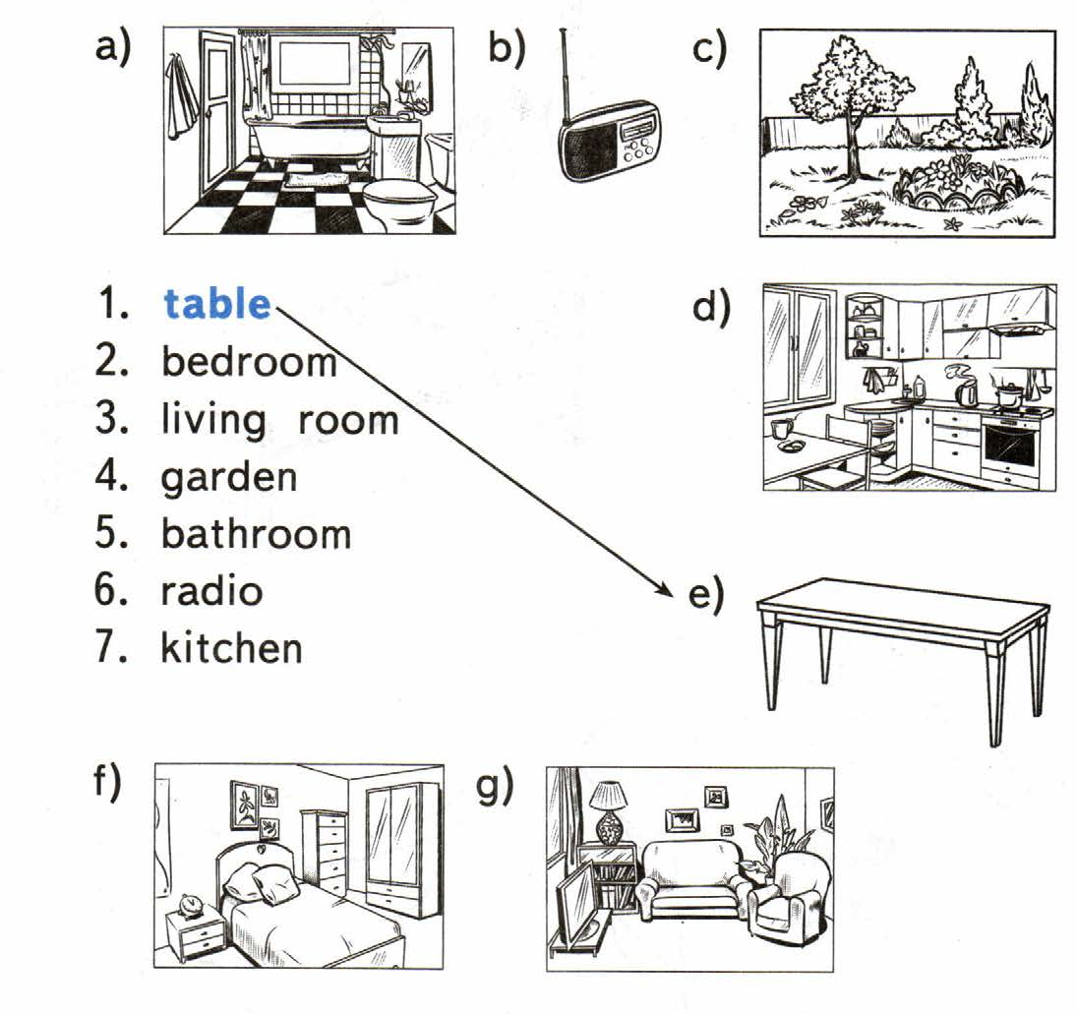

- Прочитайте предложения и раскрасьте котов или напишите, в какой комнате какого цвета кот:
